Мировой опыт подземного строительства на примере реализованных объектов.

Важность использования подземного пространства и его функций существенно отличается в разных странах и городах и зависит от исторических, фактических и изначальных условий развития. Рассмотрим следующие примеры:

- Монреаль, как крытый город, предположительно начал развиваться благодаря следующим факторам: первая подземная постройка в городе была связана с трансконтинентальной железной дорогой (1912 -1918), куда в будущем было предложено перенести центр Монреаля (в целях уменьшения заторов в центре старого города). Для реализации проекта Канадская Северная Железная Дорога скупила земли больше, чем было необходимо. Когда в 1943г. железная дорога открылась, это место быстро стало главным полюсом города. Тот факт, что земля была собственностью одного владельца, дало возможность для планирования развития города в большом масштабе, а использованию подземного потенциала способствовали климатические и природные условия.

- В Токио, развитие городского подземного строительства началось после крупного землетрясения 1923г. с открытия подземного рельсового транспорта. Основная причина - перенаселённость и нехватка земли. Освоение подземного пространства с тех пор бурно развивается: строятся рельсовые и пешеходные пути, объекты инфраструктуры, дорожные тоннели, культурные, энергетические и коммерческие объекты.

- В Хельсинки также имеется большой опыт использования подземного пространства. Для подземной инфраструктуры благоприятна каменная порода структуры почвы на неглубоком заложении, и это повлекло за собой множество строящихся под поверхностью земли проектов, таких, как бассейны и церкви.

В связи с дефицитом и дороговизной городской земли архитекторы вынуждены строить небоскрёбы и уплотнять застройку стремясь не оставив без дела даже квадратный метр поверхности земли, а иногда и не только поверхности.
То, как можно использовать казалось бы забытую площадь под поверхностью земли и над центральной метростанции города, демонстрирует проект новой галереи “Kunstbau” в Ленбаххаус (Lenbachhaus). Проект был реализован в 1994г профессором Мюнхенского университета Ува Кислером после анализа неиспользованного пространства над станцией “Königsplatz”. Станция расположена в центральной части города и имеет низкую глубину заложения. Автор посчитал нецелесообразным высоту фойе свыше 20 метров и поэтому до недавнего времени пространство, повторяющее площадь станции (110м. в длину, 14м. в ширину и 8м. в высоту) не использовалось. Конструктивная система галереи являет продолжение существующего остова станции. Выставочное пространство представляет собой многофункциональный зал и отдельные небольшие навесные галереи. Просматривая экспозицию, публика так же имеет возможность наблюдать за всем происходящим внизу.

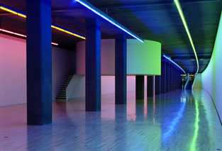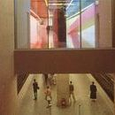

Фойе у станции и галереи одно, спускаясь по лестнице человек попадает на станцию или в выставочный зал, находящийся на одном уровне с фойе.
Место получило новую жизнь в качестве нового уникального выставочного пространства, и показала собой прекрасный пример того как можно использовать забытые пустоты в городской среде.
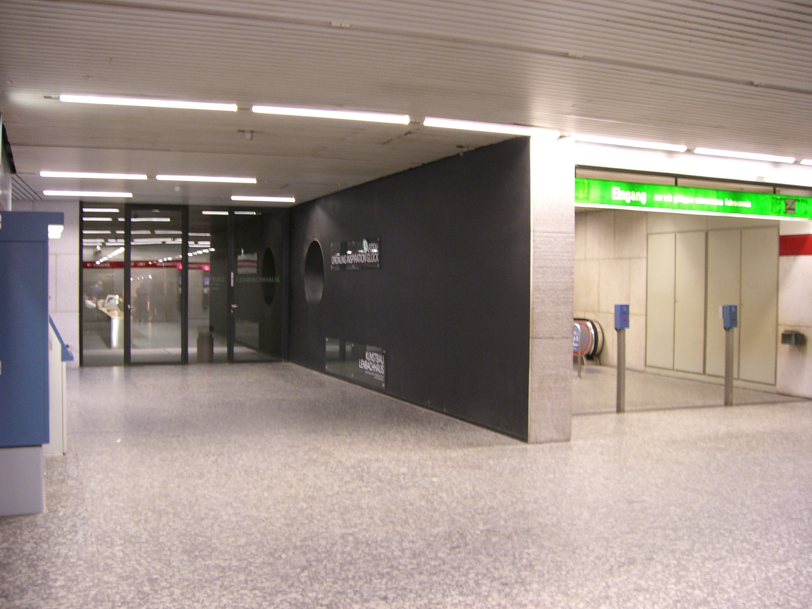Фойе. Справа вход в метро, слева в галерею.

Если рассматривать подземную урбанистику как решение проблемы монополярности плотной застройки жилых кварталов, то можно продемонстрировать проект в Вене на улице Виднер Хаупштрассе (Wiender Haupstrase). Этот жилой комплекс со встроенными общественными функциями на первом этаже и спортивным залом под внутренним двором был построен в 2003 году. Комплекс расположен в населенном районе Вены, где сложившееся плотная структура кварталов не позволяет строительства дополнительных сооружений. Исходя из этого авторы проекта решили при строительстве нового здания и реконструкции существующего квартала (его подземной части) спроектировать инфраструктуру, которая обеспечивала бы весь существующий квартал. По плану реконструкции был спроектирован спортзал под внутреннем двором, который был приподнят до отметки +1.5 метра от уровня земли, что позволило не затенять первый этаж и осветить подземные площади верхним светом. Так же благодаря этому осуществляется естественный подпор воздуха, что позволяет сократить затраты на энергию - меньше использование искусственного освещения и механическое вентилирование воздуха , а в результате заглубления удалось избежать теплопотери внешних стен.
Инвесторы – Mischek Общая площадь: жильё – 3.878 м2; 122 м2 – социальная инфрострукткра; спортзал – 2.617 м2, кол-во квартир – 41; сумма строительства 7.2 миллиона евро.
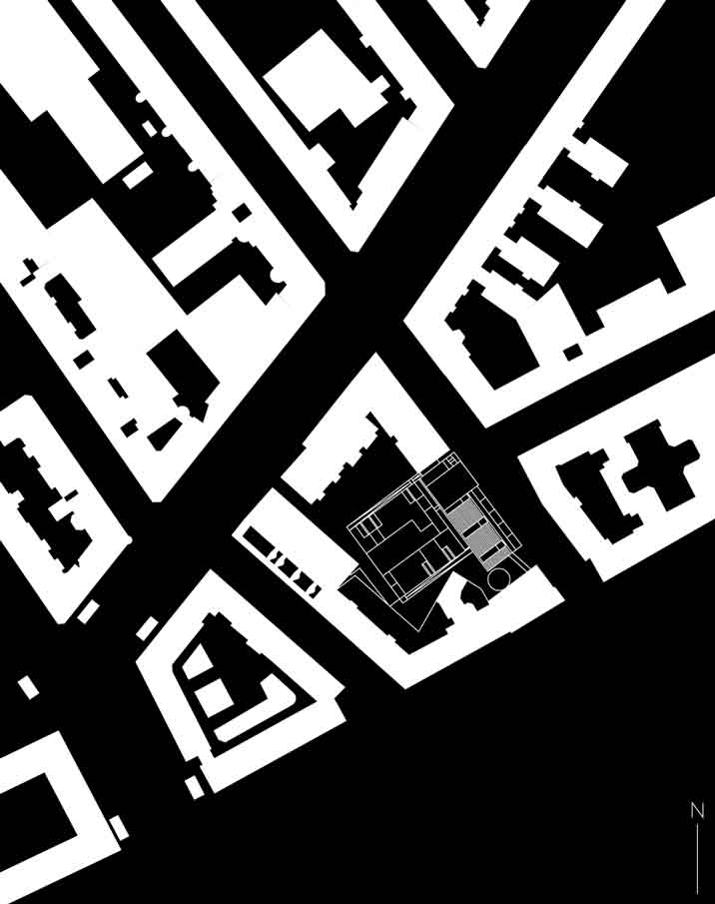
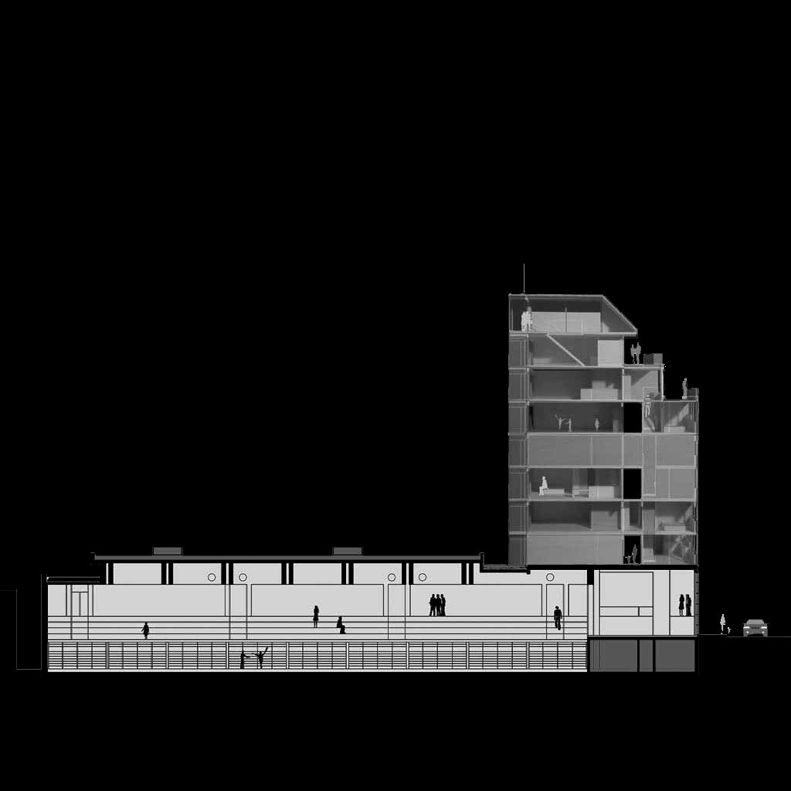
Разрез.
Под самим зданием располагается гараж. Вся конструктивная система представляет собой изготовленные на заводе сборные железобетонные элементы, что позволило увеличить скорость строительства. Кровля спортзала – эксплуатированная и благодаря этому жители могут полноценно использовать двор, состоящий из рекреационной части, игровых площадок и маленьких индивидуальных садиков Удачный пример этого сооружения послужил тому, что вскоре при разработке соседнего участка был использован похожий принцип, только вместо спортивной функции была внедрена офисная. Таким образом район со временем перестал быть монополярным благодаря лишь грамотному использованию подземного пространства.
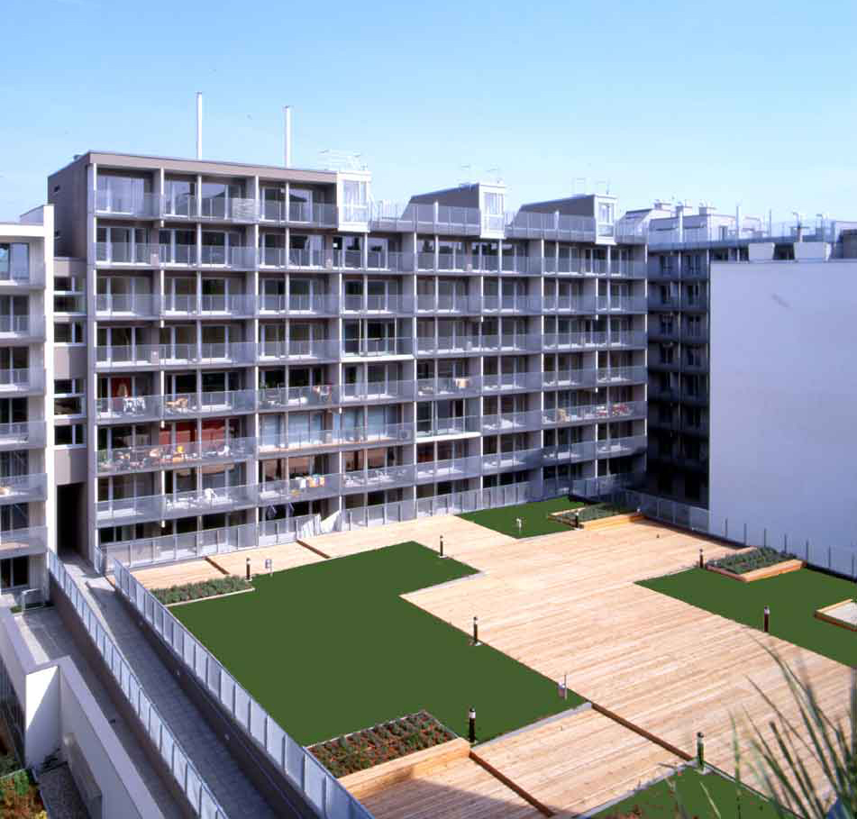
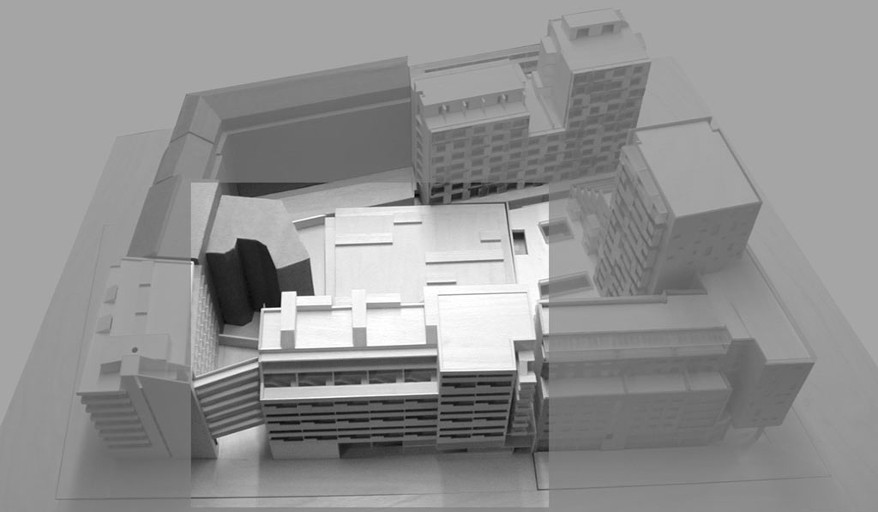
Одной из основных проблем больших городов является быстрый рост количества автомашин, и в связи с этим увеличение дорог, магистралей. Как правило, расширение дорог осуществляется за счёт пешеходных тротуаров и приближения к красной линии зданий, в том числе и жилых. В итоге, некогда респектабельные кварталы входят в зону шумового дискомфорта и теряют престиж. Люди вынуждены переезжать в другие (обычно отдаленные) районы для комфортного проживания. Но даже если строится новый квартал в непосредственной близости от крупных транспортных путей, он автоматически становится дешевым и малоприятным. И даже не экономический фактор является основным минусом близкого соседства с транспортными путями: экологическая проблема- бич нашего времени! Полностью заглублять дороги не позволяет ряд причин, но мы можем работать с отрезками. В качестве хорошего реализованного проекта можно рассмотреть реализованный в 2004 году проект на севере Мюнхена.

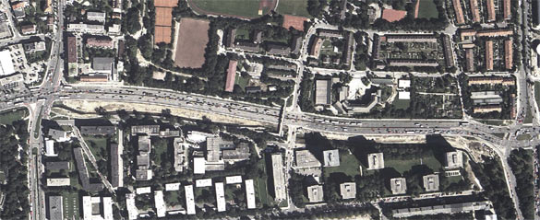
PETUEL PARK

Петуаль парк представляет собой ландшафтный ансамбль длиной около 600 и шириной 60 метров и покрывает участок крупнейшей Мюнхенской автострады. По разные стороны от дороги размещаются разные функции, с юга – высотные жилые здания, с севера – гимназия, школа, офисы, комплекс для инвалидов. Жилой район считался не благополучным из-за шума от автострады, пробок, вредных выбросов.
В 1999г. городское правительство провело экспертизу, выявившую ряд проблем местности, и на основе неё организовало конкурс среди ландшафтных архитекторов. Реализованный проект представляет собой поднятый над уровнем земли на 3.5 метра парк. Несмотря на свою протяженность, он весьма динамичен благодаря разнообразию парковых функций. Газоны с растущими на них деревьями

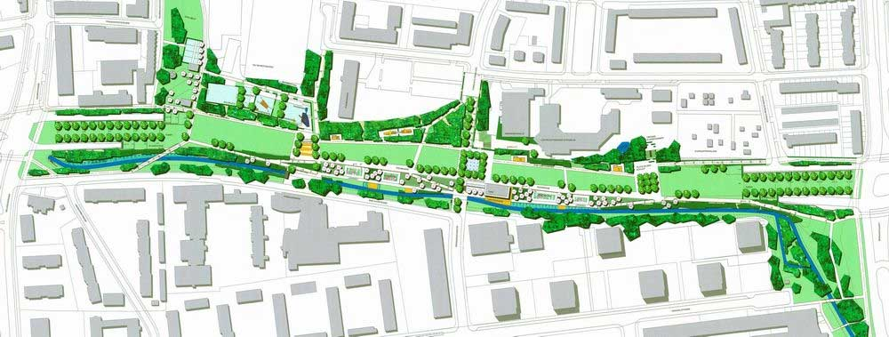

пересекают множественные тропинки, динамика пространства меняется от общественных площадей (в количестве 3) до уединенных закутков с лавочками. С севера парка с некоторой частотой располагаются детские площадки, а с юга стала протекать речка, которая до этого была замурована под землёй. Её открыли, облагородили, и теперь она стала играть роль ландшафтной доминанты, по длине которой посажены разные по тематике сады. Речка также благотворно повлияла на микроклимат. Одним из уникальных моментов при проектирование был организованный для жителей этого района воркшоп, в котором они смогли озвучить свои проблемы и пожелания.
Парк не имеет жёстких рамок, он проникает в структуру существующих дворов, тем самым полностью реагируя на контекст. Вдоль парка расположены кафе и небольшие выставочные пространства, в которых теперь собираются творческая молодёжь. Это место со временем стало любимым местом не только постоянных жителей района, но и горожан в целом, “зелёным ” лучом света в одном из самых проблемных участках города. Петуаль парк иллюстрирует нам, как архитекторы при сотрудничестве городского правительства смогли решить проблему не только архитектурную, но и социальную. Приток инвестиций, улучшение экологической ситуации явились следствием этого проекта.

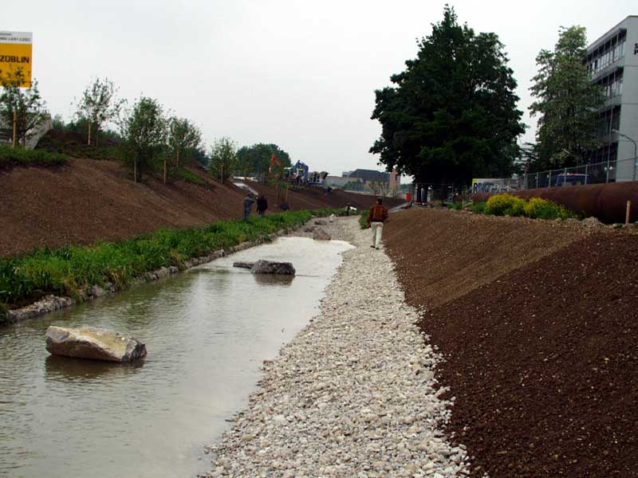

В практике можно часто столкнутся с ситуацией, когда между высотными жилыми комплексами образуются обширные пространства из-за необходимости полноценной инсоляции. Оптимальный путь использования данной территории – подземное строительство. Есть множество вариантов заполнения его разными функциями, одно из наиболее полезных в наше время- это энергосберегающие технологии.
Правительство Мюнхена уже несколько лет занимается проектами районов обеспечивающих себя энергией благодаря солнцу. В центре города на улице Акерманбоген (Akcermannbogen), был реализован проект жилого комплекса с подземными резервуарами для хранения горячей воды, которая будет отапливать около 300 квартир в этом квартале. Нагрев воды осуществляется благодаря солнечным коллекторам, расположенным на крышах корпусов и занимающих общую площадь около 4000 м2. В зимний период времени из этих резервуаров осуществляется отопление зданий (температура воды достигает 90 градусов), а в летнее время они служат для снабжения горячей водой.

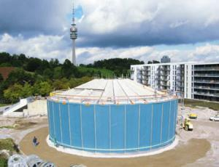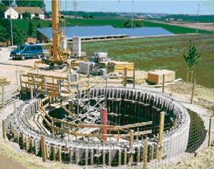

Сверху цистерны покрыты зелёными холмами, они служат благоустройством для двора, на них располагаются детские площадки, рекреации.
Каждая цистерна диаметром 26 и высотой 16 метров вмещает в себя 6000 кубических метров воды. Конструкции бетонные, внутри покрыты нержавеющей сталью, а толстый слой утеплителя защищает резервуар от теплопотерь. Зелёные холмы являются дополнительным слоем утепления и также являются шумовым барьером для жилых зданий.
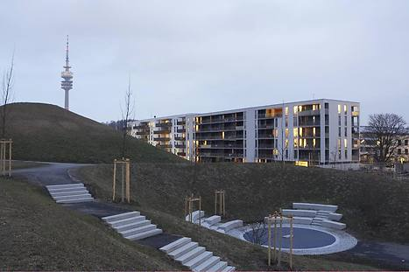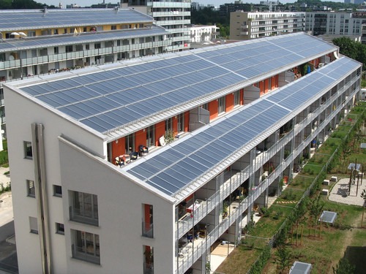

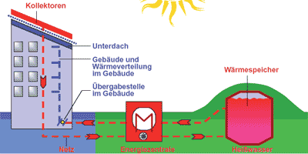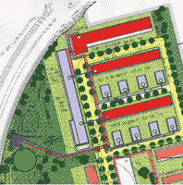

Есть второй способ нагрева воды в цистернах – геотермальный, в этом случае вода нагревается за счёт температуры почвы.
Инфраструктура некоторых городов проектировалась давно и не соответствует всем необходимым требованиям наших дней. Железная дорога в не столь далёкое время была основной артерией снабжающей город. Как правило, центры деловой и общественной деятельности образовались вокруг вокзала. Поэтому не удивительно, что в большинстве современных городов вокзалы расположены в центральной части. В наши дни ситуация поменялась, идёт борьба за каждый кусочек в центре города и всё чаще встречаются проекты реновации вокзалов и прилегающих путей.
В Нью-Йорке пути, ведущие из порта в центр, были подняты над землёй ещё в середине прошлого века, чтобы не мешать наземному транспорту. Несколько лет назад их упразднили и хотели разобрать, но после анализа ситуации было принято решение о проектирование парка по всей территории бывших путей. Сейчас Хай Вэй является одной из наиболее посещаемых достопримечательностей города и несёт в себе много положительных как экологических так и финансовых сторон. Но это пример не с действующей железной дорогой, а что же делать, когда она функционирует?
Данную проблему можно рассмотреть на примере Штутгарта. Власти этого немецкого города ещё 10 лет назад начали думать над проектом реновации располагающегося в центре города вокзала и подходящих к нему путей.

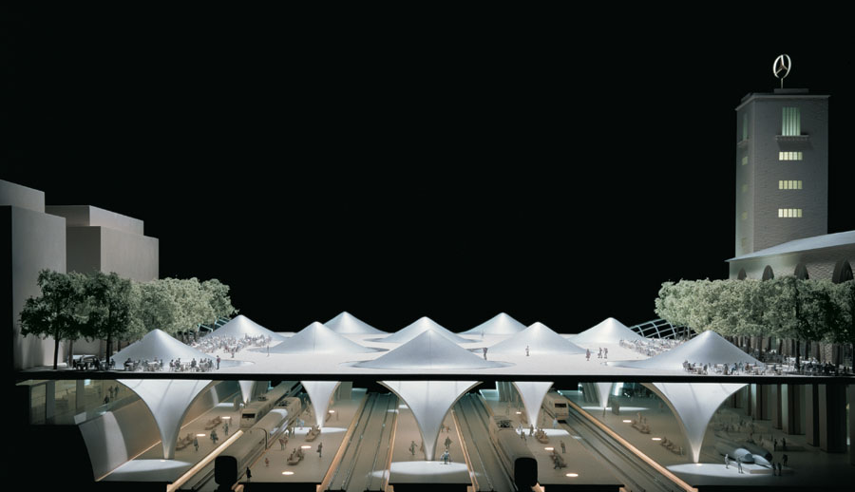

“Штутгарт 21” (Stuttgart 21) начали реализовывать в этом году, авторы хотят использовать участок в 100 гектар, рельсовое полотно на этом отрезке заглубят и построят новый центральный район, который поможет решить проблему дефицита жилой площади, а так же заложить новый этап формирования удобного городского пространства. Штутгарт подошёл к той черте, когда действующий генеральный план города устарел, необходимы кардинальные изменения не только в архитектурном плане, но и в функциональном. Например, до начала этого проекта Штутгартский вокзал был конечной станцией, что делало его не очень развитым, оторванным от связи с большинством городов. Из – за этого экспортные поставки не реализовались на 100%. Новым проектом модернизируются и пути следования, что повлияет не только на архитектурные изменения, но и на финансовые доходы городской казны.

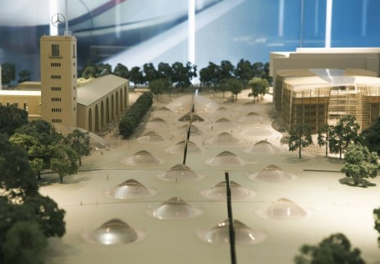

Предполагается, что при реализации проекта город получит 24000 новых рабочих мест и дополнительной жилой площади для 11000 человек. К существующем 17 путям прибавятся ещё 8.
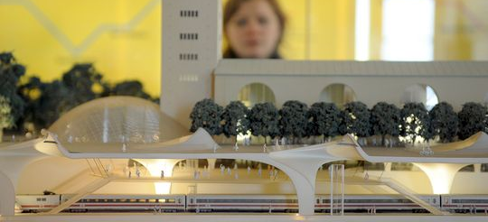
Как и все проекты, строящиеся сегодня в Германии, проектируемый объект соответствует параметрам энергоэффективности. Несмотря на то, что вокзал находится полностью под землёй, предусмотрена система естественного освещения что сокращает электрозатраты, эта система повлияла на форму несущих конструкций и внешний облик здания. Световые фонари спроектированы таким образом, что позволяют эффективно проникать солнечным лучам в конкретном месте. Также существует система сбора дождевой воды и в последствие её вторичным использованием. Одним словом – система представляет собой единство конструкций и энергоэффективности.
Такие крупные проекты, как этот, всегда встречают как ряд одобрительных отзывов, так и жёсткую критику. Невозможно реконструировать 100 гектар центра исторического города и не затронуть памятники архитектуры. Для реализации “Штутгарт 21” необходимо срубить 280 старых деревьев дворцового парка для подземного строительства. Никаких других сносов помимо демонтажа деревьев и частично здания старого вокзала не предусматривается. Ряд крупных общественных организаций митингуют уже несколько месяцев, одни в надежде сохранить деревья, другие считают слишком высокой цену строительства данного сооружения. Следует отметить, что новый проект предусматривает высадку новых деревьев на месте утраченных после окончания строительства. На ряду с огромным количеством плюсов, подземной урбанистики встречаются и минусы, как правило затрагивающие экологический аспект и проблему сохранения исторического наследия.

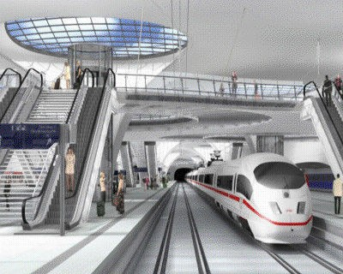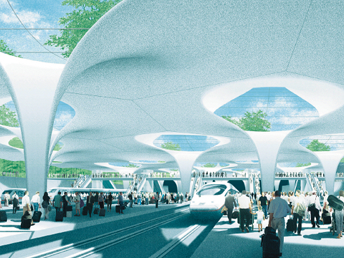

Надо проводить тщательный анализ близстоящих построек и выявлять пути наименьшего вредительства, не только по результатам строительства, но и во время работ, так как этот период наиболее опасен для фундаментах старых зданий.
Качество будущего пространства безусловно будет высочайшем, никакого шумового дискомфорта, большое количество озелененных пространств, современнейшая инфраструктура. Проект “Штутгарт 21” меняет не только градостроительный план города но и жизнь его целиком, это переход в новую эру.

